Hátizsákkal Albániában

Résztvevők: Ballmann Mónika, Benei Balázs, Benei Zsolt, Fekete Anna, Nagy Anikó
2008.08.05 -16.

Utazásunk augusztus 5-én vette kezdetét. Albániát tűztük ki úti célul, mert kíváncsiak voltunk milyen valójában. Elsősorban a természeti értékeket akartuk szemügyre venni, ideértve a növényeket, állatokat, de érdekelt minket a helyiek szokása, életmódja.
Idehaza nagyon kevés, mindössze két könyv foglalkozik az országgal, ebből az egyiket még 1950 előtt adták ki, a másikat pedig 2008 környékén jelentették meg. Van további egy könyv, amelyik konkrétan néhány Balkán országról szolgál leírással. A világhálón alig találtunk néhány magyar útleírást, azok is legfeljebb a felkapottabb részekről szóltak, és jobban előtérbe helyezték a kényelmet. Néhány ismerőstől, azért sikerült egy-két tanácsot kapni.
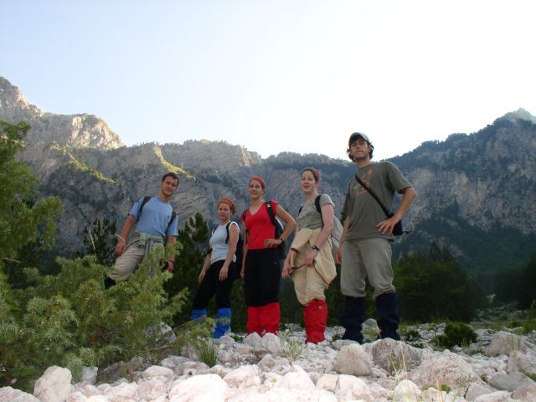
Augusztus 5-én kapaszkodtunk fel a Budapest Keleti pályaudvarról 13²⁰-kor induló Avala InterCity-re, hogy nekilássunk Albániába vezető utunknak. 5 fős kis csapatunk - nagyrészt konzerveket tartalmazó - 30 kg-os hátizsákokkal, sátrakkal, hálózsákokkal, fényképezőgépekkel felszerelkezve indult a nagyvilágba. A vonatjegyeket már előre sikerült Szabadkáig megvenni kedvezményes áron, így azokkal már nem kellett induláskor vacakolnunk. Jó 3 és fél órás vonatozás alatt értünk ki Szabadkára, és a határellenőrzést követően leszállhattunk a vonatról, hogy 2 óra múlva innen mehessünk tovább Montenegróba, Podgoricába. Érdemes szakaszonként váltani a vonatjegyeket ilyen hosszú úton, mert több ezer forintot lehet spórolni, ha nem Magyarországtól a végcélig veszi meg az ember a jegyet. Érdekes, hogy sokszor ugyanaz az útvonal visszafele olcsóbb, mint kifele menet. Szabadkától Podgoricáig 13 órás volt az utunk, de szerencsére mindannyian egy kabinban utazhattunk. Valakinek mindig fent kellet maradni őrködni, mert rendszeresek a lopások ezen a szakaszon. Másnap reggel 8 tájékán érkeztünk Podgorica városába, ahol rögtön beigazolódott sejtésünk, hogy Albániába nem megy személyvonat, csak taxi, ill. kisbusz. Fejenként 5 euróért befértünk egy ötszemélyes Mercedesbe mind a 6-an csomagjainkkal együtt (a sofőrt beleszámítva). Itt csak így lehet kijutni a határhoz. A sofőrünk elmesélte a kb. 30 km-es út során, hogy tavaly volt kint egy fiatal –talán angol-lány, aki hegyekben patakvízből ivott, és meghalt. Közölte vigyázzunk, miután megtudta, hogy mi is a hegyekbe szándékozunk menni. 40 perc alatt értünk a Hani i Hoti nevezetű határátkelőhelyre, ami a Shkodër-tó keleti felén fekszik. A határátlépésünk már gyalogosan történt, és az albán határnál belépési díjként elkértek fejenként 10 eurót. A határon rögvest akadt egy taxis, aki felajánlotta, hogy Koplikon át elvisz minket Bogë-ba (mert csak eddig jött aszfaltút), fel a hegyekbe, ugyanis onnan akartunk tovább menni Teth falujába. Megalkudtunk - egy angolul jól beszélő határőr segítségével- 30 euróba úgy, hogy a sofőr Koplikban megvárja, amíg mi albán leket váltunk. Nagyon kell a taxisokkal alkudni, mert sokszor személyenként képesek elkérni ugyanennyi pénzt ezért az útért. Koplikban sikeresen beparkoltunk egy szamaras fogat elé a főutcán, majd a többiek elmentek valutát váltani, vizet venni. Az utca tele volt bazárokkal, kávézókkal, út szélén kapirgáló tyúkokkal, szamaras fogatok közé vegyült régi és új Mercedesekkel, érdekes emberekkel… Egészen különleges hely. Bogë felé újra élvezhettük milyen hatan egy ötszemélyes autóban egysávos úton teljes menetfelszereléssel egymás nyakában ülni, és meghallgatni az angol romantikus számoktól kezdve a diszkós stíluson és a fekete reppen keresztül a törökös lírát, valamint látni sofőrünk arcán a teljes elégedettség minden apró jelét, miközben néhány ritmust dobol a kormánykeréken. Bogë már az Albán Alpok egyik kis faluja, ahol a főteret egy kocsma alkotja, ami sokkal inkább hasonlít kívülről egy lepukkant WC-re, mintsem vendéglátóegységre. Hulladékkezelésről nem lehet beszélni Albániában. Általában mindenki kedve szerint dobja el a szemetét ott, ahol éppen áll. Ugyanez volt a kocsmánál, amely mellett hemzsegtek az eltörött sörösüvegek. Itt rendbe szedve cuccaink, megreggelizve gyalog folytattuk utunkat hátizsákjaink súlya alatt, de csak 500m-t. Lestoppoltunk egy sóderes teherautót, amelynek a megrakott platóján vitettük magunkat jó darabon keresztül. Ez idő alatt szépen művelt kukorica és vadkender által tarkított kis parcellák mellett haladtunk el. A hegyoldalakat páncélfenyvesek (Pinus heldreichii) alkotják, de hiába a nemzeti park, ugyanúgy folyik fakitermelés még a legmeredekebb részekről is.
Teth-ben 3 napot töltöttünk, és ez a falu alkotja a nemzeti park középpontját. Térképünk egy 1942-ben készült katonai térkép másolata volt, ami még mindig megbízhatóan ábrázolta a forrásokat, és a főbb ösvényeket. Ennél újabb térkép nincs a vidékről. A nagyvárosokban sem találni az albán hegyvidékről térképeket. A falu eléggé szétszórt szerkezetű. Viszonylag kevés ház nagy birtokkal. A helyiek pásztorkodással, vadászattal foglalkoznak, de vannak, akik csak hétvégére jönnek fel. Első nap bolgár barlangászok útmutatása alapján indultunk el egy piros körrel jelzett úton. A völgyben már kiszáradt a patak, ezen haladtunk át. A patakmeder széles, több ágból áll. Alján parti fűz (Salix elaeagnos), komlógyetyán (Ostrya carpinifolia), a magasabb zátonyokon a páncélfenyő (Pinus heldreichii) és a balkáni bükk (Fagus moesiaca) alacsony növésű egyedei nőttek. A hegyoldalak meredek oldalain, sziklaperemein maradtak fenn több 100 éves páncélfenyők, amiket még nem tudtak kivágni. A sziklák tövében többfelé barlangbejáratok láthatók, ezek közül párat a barlangászok már fel is kutattak. A nagyon meredek részeken az ösvény szerpentinszerűen van kialakítva. Egy helyen a hegyoldal kagylószerűen nyúlik az ember feje fölé, és olyan érzést kelt, mintha fel akarná falni az arra járót. A havasi sarlósfecskék (Apus melba) sivítását, szárnysuhogását mesterien felerősíti, ilyenkor azt hihetnénk, közvetlen mellettünk repülnek, pedig vagy 40 méterrel vannak felettünk. Ugyanitt tartózkodott még egy-két pár szirti fecske (Ptyonoprogne rupestris), valamint sok molnárfecske (Delichon urbica). Útközben a sziklás részeken nagyon sok kövirigó (Monticola saxatilis) és házi rozsdafarkú (Phoenicurus ochrurus) bukkant fel. Ugyanígy voltak a citromsármányok (Emberiza citrinella) és a bajszos sármányok (Emberiza cia). Távolról a havasi csókák (Pyrrhocorax pyrrhocorax)) hangos füttyögéssel hívták fel magukra a figyelmet, amint egy kb. 30-as csapatban repültek a meredek, sziklás falak mellett. A hegyoldalon egy hágó vezet át. Ez köti össze Teth-t és Valbone-t. Csak gyalogosan vagy lóháton járható, valamint – mint később kiderült- ez vezet a Jezerce-hez. Ennél hágónál áll egy kereszt, ahonnan kétfelé ágazik az út. Az egyik visz a már említett Valbone-ba, a másik egy közeli pásztorkunyhókkal ellátott völgybe. Ide nem ereszkedtünk le, hanem a hegyoldal peremén mentünk tovább mindenféle birkacsapáson. A falura csodálatos kilátás nyílik innen. Már javában 2000 m felett álltunk, ezért több olyan havasi növénnyel találkoztunk, amik az alsóbb vagy melegebb részeken már rég elvirágoztak. Ilyen volt a magcsákó (Dryas octopetala) több száz töve, a királyrózsa (Daphne blagayana) még virágzó egyedei, különféle sárga színű pimpók, rózsaszín szegfüvek. A pásztorok birkákat, kecskéket, lovakat, a völgyekben teheneket tartanak. A lovakat teherhordásra használják, ezért ha szükséges bérbe lehet venni őket. A pásztorkodás mellett gyakran vadásznak a helyiek, elsősorban nyúlra vagy csak éppen arra, ami jön. A faluban egy bolt van, ami helyi viszonylatban drágának számít, viszont mindenfélét lehet kapni (Pl.: 1,5 l házi tej 100 lek, vagyis 200 Ft).
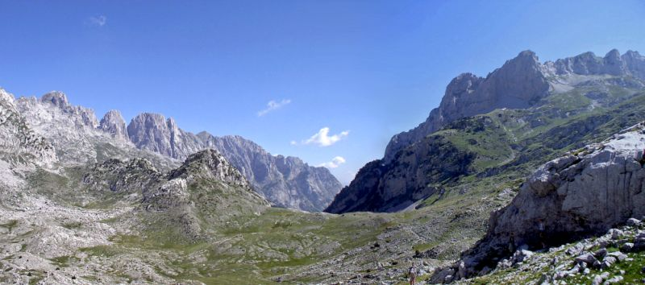
Másnap 5⁰⁰ –kor keltünk, hogy minél több időnk legyen eljutni a Jezerce-hez. A hágónál a piros jelzésen haladtunk tovább. Egy kisebb völgyön mentünk keresztül, annak aljában pedig egy tó feküdt, tele óriási szabályos kocka, tégla alakú kőtömbökkel. Első látszatra úgy nézett ki, mintha egy görög rom feküdne előttünk, amelyik éppen vízben áll. Valószínűleg egy beomlott barlang miatt alakult ki. Tovább haladva egy északi irányban hosszan nyúló völgybe kapaszkodtunk át. Több bunker jelezte Enver Hodzsa terveinek megvalósulását. A legtöbb külföldi útleírásban szerepelt ez a völgy sátorhelyként, hiszen a közelben iható vizű forrás ered a sziklák közül. Itt látszott igazán, miért nevezik joggal az albán hegyvidéknek ezt a részét Albán Alpoknak. Hatalmas, 2000m fölé magasodó hófoltos csúcsok, éles, csipkézett gerincek, kőfolyások, meredek, fenyőkkel tarkított hegyoldalak. Az ösvény sokszor nehezen követhető, de azért járható. Mellettünk foltokban fekete fenyvesek (Pinus nigra), mőziai bükkösök (Fagus moesica), közöttük mindenféle boroszlán, lonc, a széleken bőven termő málnások. Az út szélén találtunk egy kifejlett, de már agyonütött homoki viperát (Vipera ammodytes). A sziklás, füves helyeken számítottunk rá, bár élve nem sikerült látni. Felfelé a Jezerce-hez többfelé ott voltak a kövirigók (Monticola saxatilis), bajszos sármányok (Emberiza cia), havasi szürkebegyek (Prunella collaris). Számunkra a legérdekesebbnek a köves hegyoldalon lefutó két zerge (Rupicapra rupicapra) volt, amelyek a Balkánon külön alfajt képeznek. 2500 méter magasság környékén a szirti madárbirs (Cotoneaster integerrimus) is képviselte magát, de sokhelyütt volt hamvas áfonya (Vaccinium uliginosum). Magát a Jezerce-t nem tudtuk megmászni, még legalább 200m-es szintkülönbséget kellett volna leküzdenünk, de ez hegymászó felszerelés hiányában kivitelezhetetlen. Ettől függetlenül a táj gyönyörű volt, igazán vadregényes. Az úton visszafele egyik völgyben szirti fogoly (Alectoris graeca) család repült fel a lábunk alól. Nem sokkal naplemente előtt értünk vissza a táborhelyre, nem hiába szedtük a lábunkat.
Következő nap pihenéssel, bogarászással telt, pedig reggel puskalövésekre keltünk. Egyemberes helyi nyúlvadászat két kutya segítségével. Bent a faluban sikerült kenyeret, tejet, sajtot, sőt még kempiggázpalackot is venni. Aznap találtunk medvenyomokat (ürüléket, kaparásnyomokat) a sátortól alig 200 m-re. Több helyütt fakad forrás, csordogál kis patak és annak környékén a fehér májvirág (Parnassia palustris) virít tömegesen. Az erdőben folyó patak lassú folyású ágai mentén hízókák tenyésztek, orchideák nyíltak. A naposabb részeken, pocsolyákban sárgahasú unkák (Bombina variegata) élvezték a vizet. A keleti bükk (Fagus orientalis) egyedei ugyancsak fellelhetőek voltak az itteni erdőkben. Az idős bükkösök állományainak nagy részét mára kivágták, mindössze foltokban maradtak meg. A fiatal erdők sarj eredetűek, és nem idősebbek 20 évnél.
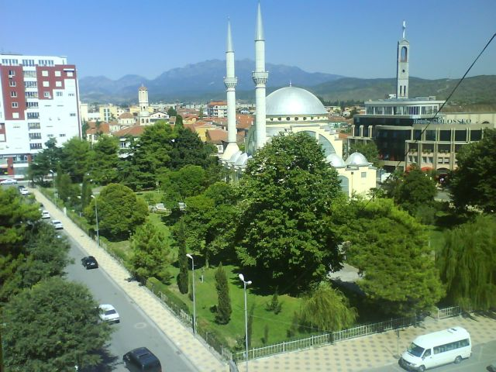
Éjszaka hatalmas szél kerekedett, eső esett, ami nehezebbé tette az alvást. Reggel összepakoltuk összes felszerelésünket, majd nekivágtunk a Bogë-ba visszavezető útnak, gyalog. A faluban kaptunk még jó pár tanácsot. Nagyon sokáig gyalogoltunk a hegyen. 4 óra alatt 10 autóból 6 Tethbe és csak 4 ment Bogë-ba, mígnem a 11. kocsiba fértünk be. Találkoztunk két magyarral, akik éppen Tehtbe tartottak. Fejenként 10 eurót fizettek az odaútért, míg mi öten adtunk összesen ennyit ugyanezért a szakaszért. Alkudni kell. 45 perces zötykölődést követően érkeztünk a kiszemelt falunkba, majd innen gyalogosan folytattuk utunkat Koplik irányába. Úgy gondoltuk, stoppal simán leérünk még aznap, de végül kénytelenek voltunk az út mellett egy tehénlegelőn bivakolni, mert érdekes módon senki nem akart délután lemenni a 28 km-re lévő városba. Ez igaz volt a másnapra is. Sokkal több autó ment a falvakba, mint a városokba. A bivakolásból annyi előnyünk származott, hogy másnap reggel egy közeli kövön ülő kalandrapacsirtát (Melanocorypha calandra) szemlélhettünk, és több társának hangját véshettük emlékezetünkbe. Lefelé haladva az imitt-amott még virágzó gránátalmák színesítették a tájat, és ahogy melegedett, úgy kezdtek a kabócák rázendíteni. A mediterrán hangulatot fokozta a déli hantmadár (Oenanthe hispanica) és a vörhenyes fecske (Hirundo daurica) felbukkanása. Dél volt mire sikerült stoppot fogni, hiszen alig jött autó. Szétváltunk, így két társunk személyautóval – ami mi is lehetne más, mint Mercedes -, mi hárman pedig negyed órás késéssel egy betonkeverővel érkeztünk Koplikba. Az a jó stoppolásban, hogy nem kérnek érte semmit, ezért nagyon hosszan igen olcsón utazhat az ember. A város még zsúfoltabb volt, mint érkezésünkkor. Esküvői menet Porsche-val, teli bárok, ráérős emberek az utcán. Pedig hétfő volt, ami itt sem ünnepnap. Shkodër-ba kisbusszal 10 euróért vitték ötünket. Ez hivatalos járat. A buszokat, kisbuszokat bárhol le lehet inteni, és bárhol le lehet szállni, nincsenek konkrét megállók, a legtöbb esetben menetrend sincs. Egyedül a nagyvárosok buszainak van konkrét indulási idejük, amelyekre úgy toborozzák össze az embereket. Shkodër-ban 1-2 óra csalinkázást, érdeklődést követően esett választásunk a Hotel Rozafa-ra, mivel ez a legolcsóbb hotel az egész városban. Egy éjszaka 10 euró. Olcsó húsnak híg a leve, mondják, és ez itt nagyon igaz volt. Kétágyas szobák vannak fürdőhelységgel. Először 5 kulcsot adott a recepciós, mondván, válasszunk 3 szobát a negyedik emeleten. Ezzel nem volt semmi gond, de még a portán kiderült egy mellettünk álló angolul beszélő férfitól, hogy nem mindegyik szobában jó a zuhanyzó vagy a WC. Kérdőre vontuk a recepciós embert, mire ő megkérdezte, hogy szerintünk, miért adott 5 kulcsot, és mondta, válasszunk szobát. Úgy látszik, itt a hotelekben ilyenekre is kell gondolni. Megkérdeztük, hogy akkor legalább az általunk választott lakosztályokban jól működik-e minden. Közölte: ,,I dońt know anything!” , tehát nem tud semmit, az egész világon semmit ezekről. Végül úgy jártunk, hogy az első szobában volt meleg víz, de nem folyt le zuhanyzótálca lefolyójában; a másodikban csak a mosdónál csordogált valami, az is hideg; a harmadik szobában abszolút nem működik a zuhany, a WC-tartályból folyamatosan folyt a víz (de nem eléggé), és itt sem volt meleg víz. A szobák fala rózsaszín, az ablakok berakásánál ujjnyi rések (talán a jobb a szellőzés érdekében). Még lehetne fokozni.
Délután városnézésbe kezdtünk. Az utcákon rengeteg a bár, a boltok bazárszerűek. A henteseknél mindenféle hűtés, csomagolás nélkül árulják a húsokat, ezért ázott kutyára emlékeztető szagok áramlanak ki az üzletekből, vásárló mégis van. A bároknál, üzleteknél kis kalitkákban tengeliceket, pasztákat tartanak. Rengeteg a bank, ezért a pénzváltással nem volt gondunk. Eurót csak az utazásnál használtunk. A városban érdekes látványt nyújtanak a mesterien megépített mecsetek, és különlegesen hangzik a müezzin imára hívó hangja. A járdákat a főutca mentén már szépen felújították. Több helyen hirdetik a burek nevezetű ételt. Nagyon olcsón lehetett kapni ezt a töltött péksüteményre emlékeztető eledelt, ezért mi is vettünk belőle, vesztünkre. Két napig tartó hasmenéssel, hányással, lázzal járó kórságot sikerült összeszednünk ettől a finomságtól, de szerencsére a közeli patikában volt rá gyógyszer. A skodrai várhoz ugyancsak érdemes felmászni. Nekünk, magyaroknak harmad áron adták a belépőt (100 lek). A kilátás fantasztikus a Shkodër-tóra. Vár kútjainak belső falán török gekkók (Hemidactylus turcicus) tanyáztak, rohangáltak. A vár múzeumában igényes kiállítás látható a város múltjáról, amit szintén fél áron nézhettünk meg. Sötét lett, mire leértünk. A főutca végén sok putri található, ezért számolni kellett a kolduló gyerekek hadával, akik nagyon pedzegették zsebeinket, táskáinkat. 200 méter után lekoptak, miután sűrűsödtek a bárok, ahonnan egy –egy tulaj néhány pofon kíséretében visszazavarta a kölykök nagy részét. A bárokban csak férfiak voltak, nőket itt nem lehetett látni, még pultos lányként sem.
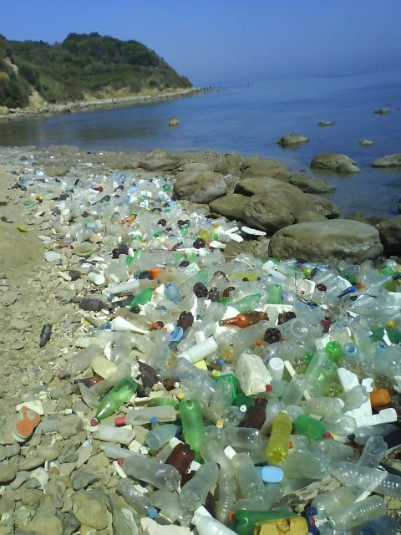
Két nap elteltével Shkodër-ből Shetajba mentünk. Eleinte busszal, majd stoppal utaztunk. Útközben megálltunk Grujicében, ahol közölték, rajtunk kívül külföldiként csak egy 10 fős osztrák csapat volt itt előző évben. Valószínű mi voltunk az első magyarok ebben a faluban. Innen újabb stoppal folytattuk utunkat Shetáj irányába. Aszfaltút errefele nincs. Ez jellemző Albániára, hogy a fő útvonalakon kívül nincs leaszfaltozott, kikövezett út, legfeljebb csak útszakaszok. Nálunk ez azzal járt, hogy az általunk leintett két autó közül az egyiknek kiszakadt egy tenyérnyi helyen az olajtartálya, úgyhogy gyalogosan folytathattuk utunkat. Nem értünk el estére a félsziget csúcsára, így egy másik partszakaszon vertünk tábort. A tengerpartot finom homok alkotja, sokáig be lehet gyalogolni a vízbe. Amilyen szép lehetne, annyira kiábrándító most. Bokáig érő szemét, pillepalack borítja végig. A szemét egy részét külföldi – nyugati- hajók engedik tengerbe, szemétlerakónak használva ezzel az albán tengerpartot. Az északi part nagyon ritkán lakott. A falukon kívül eddig csak 1-2 ház szolgál nyaralóként. Abszolút nincs beépítve, mint a Földközi-tenger többi része, ezért esett választásunk erre a helyre. Másnap legyalogoltunk még vagy 4 km-t a parton a félsziget csücskéig, de nem volt tiszta négyzetméter. Itt egy nagyon régi erődítmény romja található, ezért ide pakoltuk holmijainkat. Széltől, szeméttől, napsütéstől védett kis hely. Találtunk pár kisodort, még élő tengeri nyúlnak nevezett csigát, döglött ráját, osztrigavázat és sok-sok kagylót. A tengerben lévő hálók mellett különböző robbanóanyagot is felhasználnak a halászathoz.
A táj dimbes-dombos, homokkő alkotja az alapkőzetet, amit ennél a félszigetnél folyamatosan mos el a tenger. Rajta már csak machiások vannak, 10 éve viszont még tölgyerdők borították ezt a részt, erről árulkodott néhány megmaradt fa is.
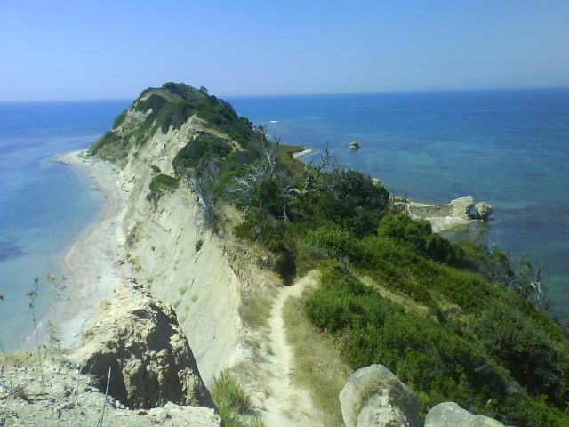
Nem sok időt tölthettünk ezen a szakaszon, mert valaki ellopott tőlünk 3 fényképezőgépet, 2 telefont, 2 pénztárcát - az iratok egy részével - és még egy fejlámpát. Kilométerekre voltunk Shetaj falutól egy lakatlan részen, mégis elég volt pár perces távollét. Valószínű követett minket, és várta az alkalmas pillanatot. Előtte másfél órát evéssel, pihenéssel töltöttünk, valamint ketten a csapatból a környéket járták be, és ők sem láttak senkit. Szerencse a szerencsétlenségben, nem este törtek ránk többedmagukkal, és hogy megmaradtak az útlevelek, valamint elég pénz hazáig. A magyar nagykövetség annyit javasolt, hogy ügyesek legyünk. Végül este 7 és 8 között beértünk Shetaj faluközpontjába, ahol kézzel, lábbal elmagyaráztuk bajainkat. Odafele láttunk 9 rózsás flamingót (Phonicopterus ruber) átrepülni, amelyek európai szinten ritkaságnak számítanak. Valószínű a közeli sólepárló felől jöhettek. A fű között két szárazföldi teknősfajjal találkoztunk. Az egyik biztosan görög teknős (Testudo hermanni), a másik viszont feltehetően szegélyes teknős (Testudo marginata) volt. Ez utóbbi azért lenne érdekes, mert Albániában az elterjedési térkép szerint nem fordul elő. A baj csak annyi volt, hogy igen rossz idegállapotban, fényképezőgépek nélkül maradtunk, siettünk, ezért nem tudtunk több időt szentelni ezeknek az érdekes állatoknak. Mindenhol rengeteg madár mozgott. Sármányok, pacsirták hegyekben voltak a füves parcellákon, ki tudja miket láthattunk volna még, ha jobban alakulnak a körülmények, és nem egy lestoppolt autóról kell ezeket madárcsapatokat látni. Az emberek hihetetlen segítőkészek voltak. Betessékeltek a helyi kocsmába, hoztak süteményeket, fizettek egy csomó üdítőt, szálással kínáltak, és még aznap este kihívták a rendőrséget Durresből. Mintha csak ők szégyelték volna a történteket. Már korábban is tapasztaltuk nagy vendégszeretetüket, de tolvajok sajnos a világon mindenhol vannak; a fejlett és oly biztonságos nyugaton egyaránt. A rendőrség 3 óra múlva ért ki, majd egy óra múlva már a durresi rendőrségen találtuk magunkat. Itt egy középkorú gyanúsítottal fogadtak bennünket egy kis kert szanetlije alatt, és amíg mi az angolul beszélő nyomozókat vártuk, addig zajlott a velünk szemben ülő férfi kihallgatása. A módszerek inkább megalázó jellegűek voltak, és talán hatásosak lettek volna, ha ő a tényleges elkövető. Kiderült róla, hogy nem először van rendőrségen. A nyomozókkal hajnali 4-ig tartott a jegyzőkönyv felvétele, remélve, hogy fizet majd a biztosító. Később kiderült, csak akkor fizetett volna, ha az elkövető erővel veszi el a holmit, vagyis jobb lett volna, ha miután agyonveri valamelyikünket, és utána viszi el a cuccokat. Érdekes, hogy nem szól a biztosítás telefonra, az iratok többségére, fényképezőkre, kamerákra és azok tartozékaira, sőt még műfogsorra sem, tehát bármi olyanra, amit biztosan el lehet lopni. Végeredményben az agyonverést követően a lopott fejlámpa után kapna az ember valamennyi összeget, amennyiben mellékli a rendőrségi jegyzőkönyvet, blokkal vagy számlával igazolja az ellopott tárgy árát; továbbá az agyonvert kórházi kezelését akkor térítenék meg, amennyiben 24 órán belül bejelentést tesz a biztosító felé, aki majd kijelöli a megfelelő kórházat. Agyonütve telefon nélkül még esélytelenebb.
A rendőrkapitányság folyosójának járóköve kicsit kemény volt, de mi elég fáradtak voltunk már az alváshoz. Reggel a buszpályaudvarra rendőrautóval jutottunk ki, miközben olyan látványt kelthettünk megérkezéskor, mint az elítéltek. Mindenesetre lett buszunk Shkodër-ba. Érdekes, hogy semmilyen tömegközlekedési eszközön nem adnak jegyet. Annyiból jó, hogy lehet alkudni, de egy albánul nem beszélő külföldit simán átverhetnek. Talán a vonatokon kapni, de azokat mi nem próbáltuk, hiszen alig van kiépítve a vasúthálózat. Ami vonat van, az alig jár.
Az albánok közül viszonylag sokan beszélnek angolul, még a kis falvakban is. Legtöbben az olasz nyelvet beszélik, de jó páran tudnak görögül, németül. Igazából minden második ember tud valamilyen idegen nyelven társalogni. Jellemző volt az albánokra, hogy sokat adnak az öltözködésre és az autók kinézetére, függetlenül attól, hogy sokszor a szemétben járnak. Az utak mellett sorba követik egymást a különböző autómosók. Maga az albán nyelv szép hangzású, ellentétben a szláv nyelvekkel. Az alapvető élelmiszerek ára alacsonyabb, mint hazánkban. A sör nagyjából ugyanannyiba kerül. Az utazás mindenképp sokkal olcsóbb. Fejenként durván 25000 Ft-ba került az egész, ha csak az útiköltséget nézzük. Ehhez hozzá jönne még a vett élelmiszer, felszerelés stb..
Hazafele Podgoricától Szabadkáig 1 euróval volt olcsóbb a jegy, mint idefele. A szerb vonaton csak állóhelyünk volt, és nagyon észnél kellett lenni, nehogy ellopjanak valamit a maradék cuccok közül, mert próbálkozások megint voltak. Vigyáznia kell az embernek, mikor beszél magyarul ezen a szakaszon, mert sokszor szélsőséges nacionalistákkal kerülhet komoly összetűzésbe. Ezt elkerültük. Szabadkától Budapestig már simán utaztunk, így augusztus 16-a estéjére mindenki hazaért.
Összességében jól sikerült útról van szó, egy-két dolgot leszámítva. Akit a természeti értékek érdekelnek jobban, akkor annak még most kell ellátogatni ebbe az országba, mert a turizmus, annak minden káros velejárójával, egyre inkább fellendülőben van. Vadregényes helyek különleges emberekkel.

Benei Zsolt IV. éves erdőmérnök hallgató

